今日动态
2025年11月6日 星期四 小雨
1.来园情况
本学期我班共有30名幼儿，今日来园28人（1人身体不适在家休息，1人家里有事）。刘汐妍、刘一凡、董沐瑶、刘诗玲、朱梓嘉、陈可芯、夏忆馨、颜承毅、孙杰文、张铭皓、肖鹏源、冷星辰、刘佳富、王慕阳、黄赫璟、恽修齐、沈洪冉、范歆佑、李雨汐、刘芷桐、董子昂等幼儿能根据时间签到、整理水杯并自主吃早点。
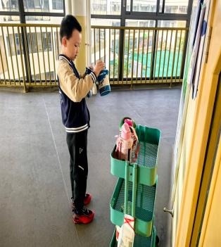 | 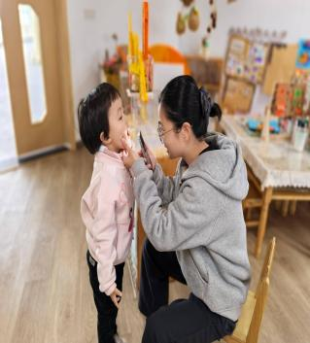 | 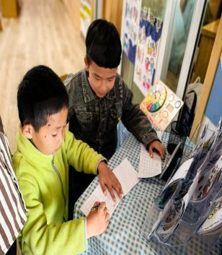 | 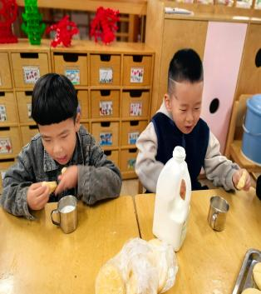 | 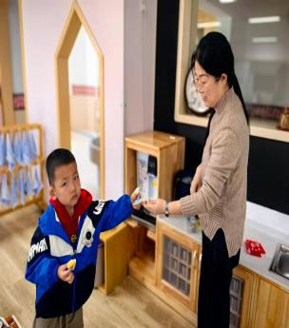

2.户外活动：跳绳
咱们大班宝贝练习跳绳，可是益处多多的成长小助力呢！跳绳能有效锻炼宝贝的肢体协调性、手脚配合能力和平衡感，还能增强心肺功能与肌肉力量，助力骨骼健康发育，为未来运动能力打下好基础；同时在计数跳绳的过程中，能悄悄提升宝贝的数学感知和专注力，坚持练习还能培养他们的耐力与坚持精神，释放日常活力、缓解情绪压力，让宝贝在趣味运动中收获健康与成长！
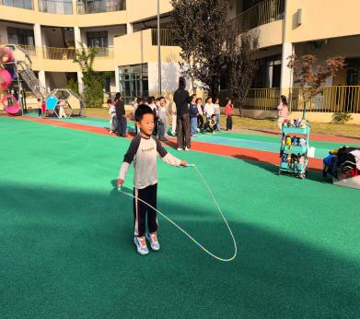 | 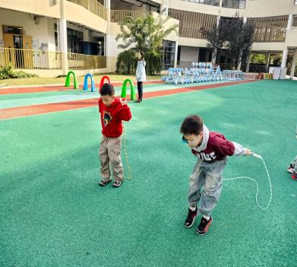 | 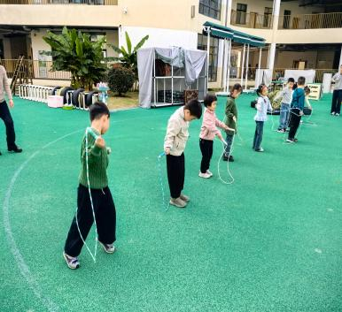 | 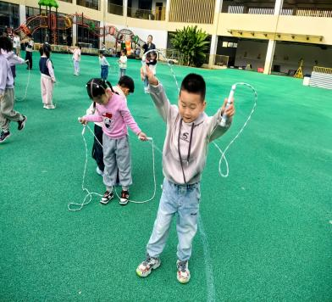
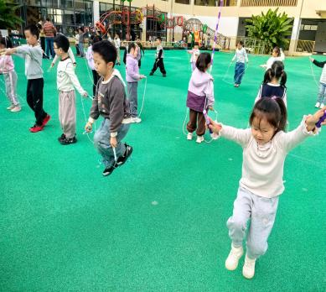 | 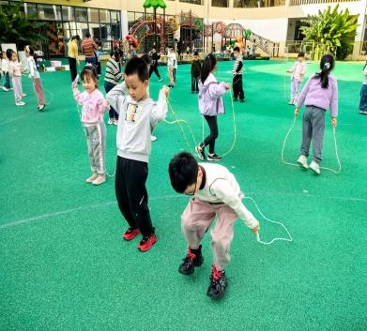 | 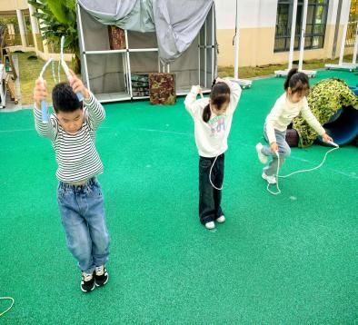 | 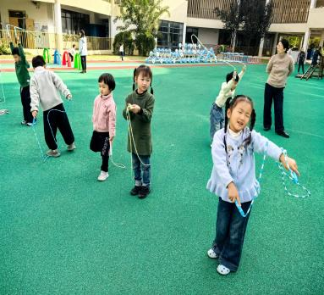

3.区域游戏
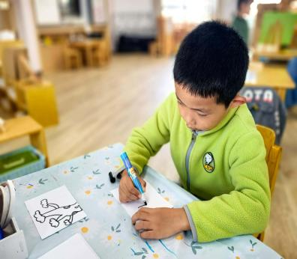 | 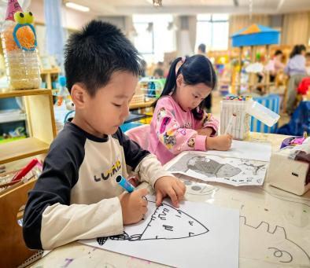 | 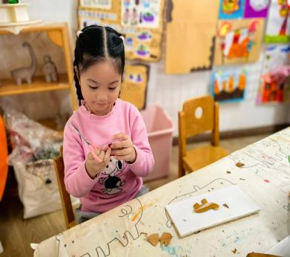
颜承毅在图书区自制绘本，我要把上次讲的故事《梧桐树寄信》做出来。说着，他拿出长方形纸，在纸上画上一颗树。接着在第二张纸上也画上一棵树，并在树旁画上一片叶子。 | 恽修齐在美工区画一画。他将在家打印好的图片放在左手边，接着拿出一张白纸照着图片内容绘画。 | 夏忆馨在美工区玩“树叶变变变”的游戏。她拿出剪刀，将一片椭圆形的叶子剪出“小猫”的形态。接着，将叶子用双面胶粘在KT板上。
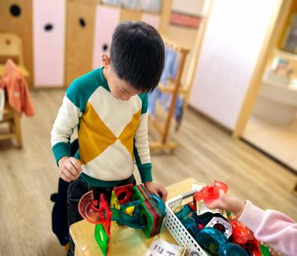 | 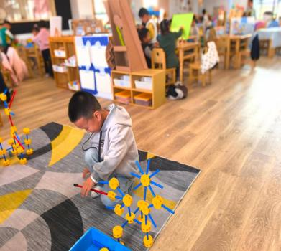 | 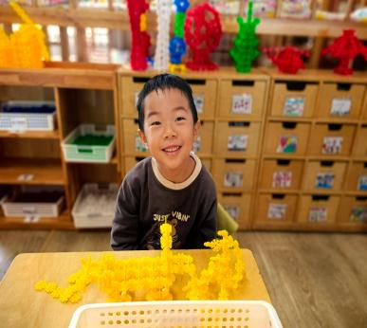
王慕阳在科探区玩“磁力轨道”的游戏，将磁力片拼好后，王慕阳将小球从上方放入。 | 肖鹏源在万能工匠游戏，“我要拼个大鲨鱼”。说着，肖鹏源拿出一个万能点，在万能点侧面小孔里都插上一根蓝管。插好后，肖鹏源又拿出一个万能点，在侧面靠近的三个小孔里各插一根蓝管。在蓝管另一侧各插上一个万能点。 | 王子木在桌面建构玩雪花片。他正在建构各种各样的车。

4.集体活动
科学：常绿树和落叶树
这是一节知识类的科学活动。本次活动是通过对比观察常见的树木，让幼儿从叶子的不同来区分常绿树和落叶树。常绿树是指一年四季都有绿叶的多年生木本植物。常绿树的叶子并非永不凋落，只不过叶子寿命比落叶树的叶子寿命长一些，常绿树每年春天都有新叶长出，同时也有部分老叶脱落，但茎上一年四季都保持有绿叶，所以称作常绿树。另外，常绿树有阔叶和针叶两类：常绿阔叶树多半分布在热带和亚热带地区，一般不耐寒，如棕榈、香樟、柑橘、珊瑚树等；常绿针叶树多半是裸子植物，如松树、柏树等。常绿树的叶子很厚，叶面光滑，还有蜡质包着，水分不容易蒸发，因此用不着落叶过冬。落叶树是指寒冷或干旱季节到来时叶同时枯死脱落的树种。一般绝大多数的落叶树都处于温带气候条件下，夏天繁茂、冬天落叶。另外枯死的叶子也不一定都脱落，也有的树木带着枯叶而越冬。落叶树的叶子一般都宽大，叶面毛糙，上面有很多小气孔，容易散发水分，冬天的时候，落叶树就把落叶作肥料，使大树保持水分。活动中，能认真倾听、观察比较，发现落叶树和常绿树秘密的幼儿有：刘汐妍、刘一凡、董沐瑶、刘诗玲、夏忆馨、颜承毅、肖鹏源、冷星辰、刘佳富、王慕阳、黄赫璟、陈宇杰、恽修齐、刘芷桐、李玉轩、沈洪冉等。
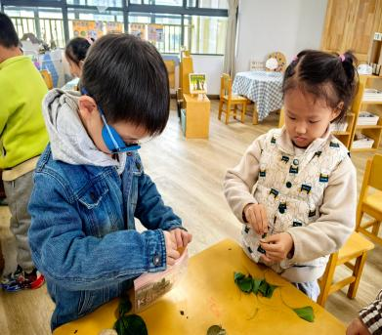 | 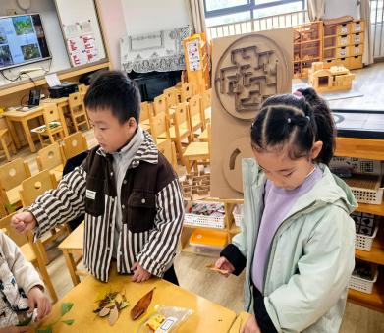 | 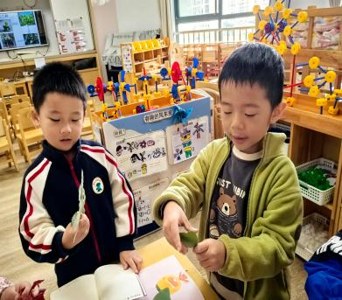 | 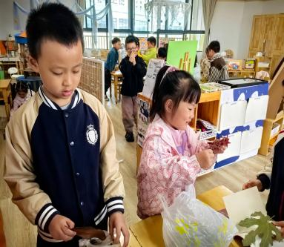
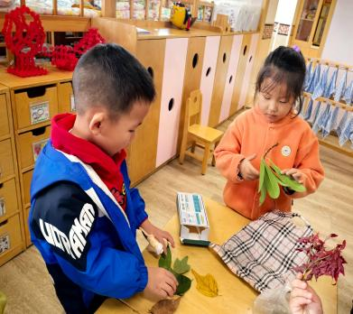 | 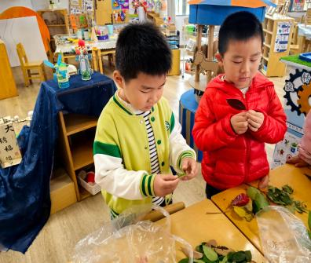 | 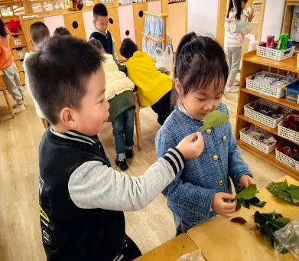 | 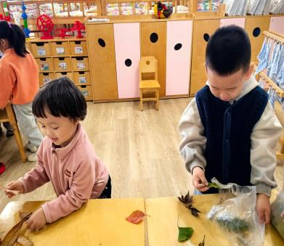
喜欢观察身边事物的变化，特别是到了季节交替的时节，大自然的变化更是吸引着他们，对于常绿树和落叶树，一些知识比较丰富的幼儿有一定的了解，也有一些幼儿知道有的树冬天也有绿叶，有的树的叶子到了秋天就飘落了，但是没有能真正了解常绿树和落叶树的不同。

5.生活活动
今天午餐吃的是黑米饭、清蒸鸦片鱼、茭白炒胡萝卜和菠菜猪肝汤，能做到自主盛饭、盛菜，在规定时间内安静进餐并做好饭后三部曲的有：刘汐妍、刘一凡、董沐瑶、朱梓嘉、陈可芯、夏忆馨、苏忆晴、颜承毅、孙杰文、张铭皓、肖鹏源、冷星辰、刘佳富、王慕阳、黄赫璟、陈宇杰、恽修齐、刘芷桐、李玉轩、范歆佑等。

6.温馨提示
各位家长大家好！当前处于传染病高发季，为全力守护孩子们的健康安全，特此向您温馨提示如下：
❤️ （1）配合完成每日健康检查：孩子早晨经大厅晨检后，班级门口将进行二次复查，午睡前也会开展健康监测，若孩子出现身体不适，请您提前告知老师。
​❤️（2）主动上报健康异常情况：请密切关注孩子及家庭成员（尤其二胎家庭需兼顾两名孩子）的身体状况，若出现发热、咳嗽、呕吐等异常症状，务必第一时间如实上报老师，切勿瞒报、晚报。
​❤️（3）共同做好防控宣传：请多关注班级群内的传染病防控知识分享，在家中加强对孩子的卫生教育，培养勤洗手、戴口罩等良好习惯，筑牢家庭防控防线。
孩子的健康需要家校携手共护，感谢您的理解、配合与支持，让我们一同为孩子们营造安全健康的成长环境！

